Fips: использование графического ускорителя для просмотра FITS-изображений
Маланчев Константин Леонидович, Корнилов Матвей Викторович
Научные сотрудники, кандидаты физико-математических наук
Московский государственный университет имени М. В. Ломоносова,
Государственный астрономический институт имени П. К. Штернберга, Москва, Россия
E-mail: malanchev@sai.msu.ru
FITS (Flexible Image Transport System — гибкая система передачи изображений) [3] — это формат хранения многомерных численных данных, широко распространённый в астрономии. Одной из основных областей использования FITS является хранение двумерных изображений, причём как необработанных снимков, например полученных ПЗС-камерами, так и являющихся результатами обработки данных, например апертурного синтеза радиоинтерференционных наблюдений. Несмотря на огромные массивы данных, получаемые в астрономии, и различные методики их обработки, на многих этапах работы с данными исследователю необходимо осматривать изображения вручную. Поэтому, разработка новых средств просмотра данных формата FITS является актуальной задачей. Мы представляем новый просмоторщик изображений формата FITS — Fips [4], интерфейс программы представлен на Рис. 1. Основной особенностью Fips является то, что всё изображение загружается в память графического ускорителя, а дальнейшие манипуляции с изображением, такие как масштабирование, вращение, изменение контраста и т. п., производятся графическим ускорителем. Детальное описание взаимосвязи FITS и OpenGL представлено в статье Kornilov, Malanchev (2019) [1]. Использование графического ускорителя позволяет разгрузить центральный процессор, а также выполнять все манипуляции с изображением быстро и энергоэффективно. Fips написан на языке C++ с использованием графического фреймворка Qt и доступен на всех основных платформах для персональных компьютеров: Linux, macOS и Windows. Исходный код программы открыт [4], бинарные пакеты программы доступны в системных менеджерах пакетов операционных систем Fedora 30 и позднее, openSUSE 15.1 и позднее, в менеджере пакетов для macOS Homebrew, а версия для Windows может быть загружена с сайта проекта.
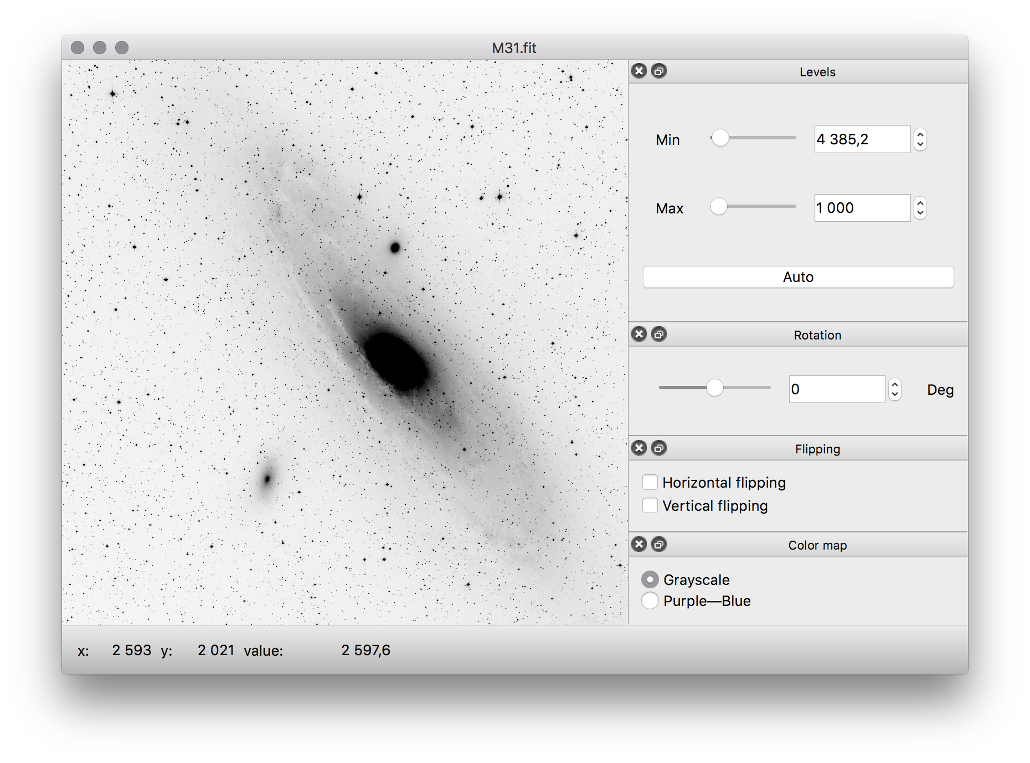
Рис. 1. Окно программы Fips в операционной системе macOS, графический интерфейс в Windows и Linux отличаются незначительно. В окне программы представлено изображение галактики M31, полеченное системой телескопов МАСТЕР [2].
Литература
[1] M. V. Kornilov, K. L. Malanchev, Fips: an OpenGL based FITS viewer, arXiv:1901.10189, doi:10.1016/j.ascom.2019.01.001
[2] V. Lipunov, V. Kornilov, E. Gorbovskoy, N. Shatskij, D. Kuvshinov, N. Tyurina, A. Belinski, A. Krylov, P. Balanutsa, V. Chazov, A. Kuznetsov, P. Kortunov, A. Sankovich, A. Tlatov, A. Parkhomenko, V. Krushinsky, I. Zalozhnyh, A. Popov, T. Kopytova, K. Ivanov, S. Yazev, V. Yurkov, Master Robotic Net, Advances in Astronomy 2010 (2010) 349171. doi: 10.1155/2010/349171
[3] D. C. Wells, E. W. Greisen, R. H. Harten, FITS - a Flexible Image Transport System, A&AS44 (1981) 363
[4] Сайт проекта Fips. http://fips.space

